

SK Handisport – oddíl Frýdlant
HODNOCENÍ SPORTOVNÍCH AKCÍ
Název akce: Den pro zdraví
Datum konání: 15.12. 2021
Místo: UMT Slovan Frýdlant
Čas: 14.00 – 17.00 hodin
-------------------------------------------------------------------------------------------------
Sportovní akce se konala na hřišti UMT Slovan Frýdlant.
Akce se zúčastnili mladší a starší žáci oddílu Handisport – oddíl Frýdlant.
Cílem sportovní akce bylo posílit zájem o sport a pravidelný trénink. Žáci měli možnost využít sportovní hřiště s umělým trávníkem a organizovaně s podporou trenéra získávat dovednosti potřebné pro fotbal.
V úvodu si žáci prohlédli kabiny a zázemí fotbalového oddílu. Utvořená družstva pak proti sobě soutěžila v disciplínách – slalom s míčem, hod na břevno, střelba z PK, přihrávka na střed hřiště, hod na břevno. Na závěr se všichni těšili na miniturnaj (dvoukolový) v malé kopané 2x10 min. Žáci si tak mohli uvědomit, že i v prosinci, pokud je dobré počasí, se může hrát fotbal venku na hřišti. Jsou zde upravená hřiště, která nám tuto činnost umožňují. Frýdlant má velmi dobré zázemí ke sportování. Děkujeme za podporu a organizaci tohoto sportovního odpoledne a za dobrou spolupráci školy se SK Handisport.

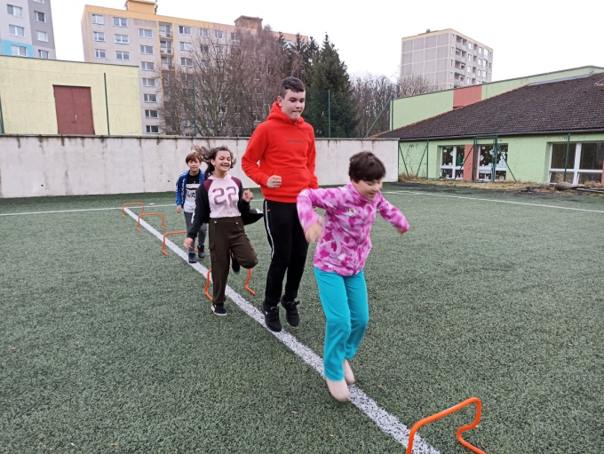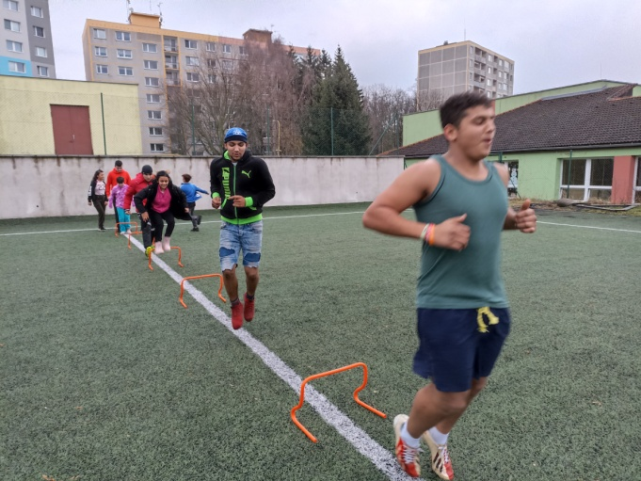

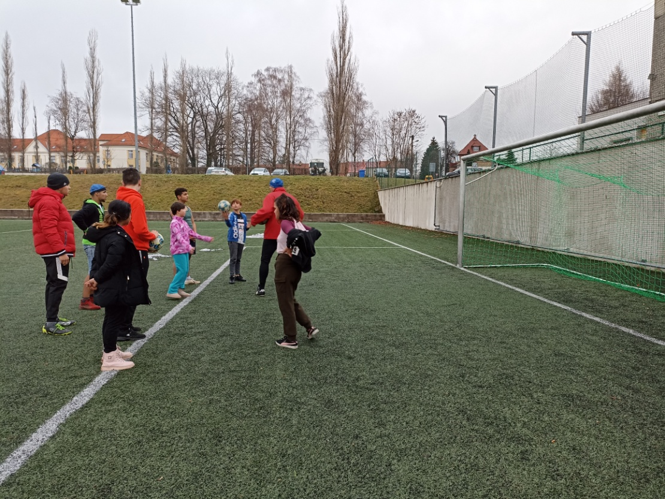

Ve Frýdlantě dne 16. 12. 2021 Mgr. Jarmila Kesnerová

